Erdő, erdő, Héterdő…
A Dózsa György utcai ovisok élményei

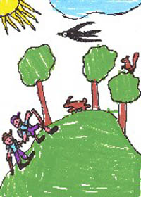

Készítette: Kocsisné Sipos Márta

„Erdő, erdő, Héterdő,
bükköt, makkot megtermő.
Sötétedő, pirkadó,
meseszéllel hírt adó.
Meseforrást elrejtő,
erdő ,erdő,Héterdő.”

Az óvodáskor az érzelmek időszaka, az érzelmek hatalmuk alatt tartják az egész személyiséget, és az érzelmek határozzák meg kapcsolatunkat a környezettel, a környezetben élőkkel. Természetbarát gyermek csak természetbarát környezetben, természetbarát életmóddal nevelődhet. Az erdei óvoda ideális lehetőség a környezeti nevelés szempontjából, a példa erejével hat. Hozzásegít azoknak a szokásoknak a kialakításához, amelyek a növények, állatok védelmét a tiszta, kultúrált környezet igényét szolgálják.
Fontos, hogy a gyerekek találkozzanak a természettel, mivel meg kell tapasztalniuk, hogy például az erdő nem csak " fák sokasága ", hanem növények, állatok sokfélesége. A természeti élmények, tapasztalatok minden korosztály számára fontosak, az ovisok számára viszont döntő fontosságúak.
A gyerekek számára már az is óriási élmény, hogy a természetben lehetnek, az erdei óvoda azonban lényegesen több , mint egyszerű kirándulás. A gyerekek magukkal hozzák mindennapjaik számos terhét, a hangos beszédet, a figyelmetlenséget, az elfojtott mozgásigényből adódó nyugtalanságot, a harsogó gépzenén eltompult érzékszerveket. Bár az erdő valamikor természetes közegünk volt, ma már „át kell állnunk” a hullámhosszára, ha szeretnénk hogy titkait feltárja, hogy igazi élményekkel ajándékozzon meg.
A tájak, az erdők, a fák, a bokrok, a mezei virágok, a gombák, az őzek, a csobogó patakok, a madarak csicsergése, a csend hangja…, mind egy hatalmas csoda részei.
Olyan ismereteket szereznek, amit más körülmények között nem tudtak megvalósítani. Tájékozódás az erdőben – teljesen más, mint városban. A magatartásnak íratlan szabályai vannak a természetben ,ahol mi vagyunk vendégségben. Megtapasztalják a turistajelek fontosságát,érzik az egymásrautaltság jegyeit.
Szeptemberben még csak búcsúzik a nyár,de a fák levelei ilyenkor már színesednek. Megragadtuk ezt a csodaszép évszakot,hogy hosszabb kirándulást tegyünk a természetbe. Az erdei gyalogtúrát mindannyian izgatottan vártuk . Előző nap feleleveníte ttük a már ismert „Kirándulási szabálykódexet”, és „Az erdő fohászát”. Legnagyobb örömünkre napfényes,meleg idő köszöntött ránk. A buszmegállóban már várt ránk Balázs bácsi,aki erre a pár órára segítségünkre volt. Azt ígérte,hogy ha az előttünk álló utat figyelmesen és csendben tesszük meg,akkor nemcsak a szerencsén múlik,hogy találkozunk-e „valami érdekessel”.Ő túlzás nélkül állítja ,hogy nem tud úgy menni pár lépést sem,hogy meg ne jelenjen valamilyen formában az a csoda,amit természetnek nevezünk.
Sétánkat úgy próbáljuk majd megtenni,hogy az erdei vendégváró gyülekezetnek minél több tagjával sikerüljön találkoznunk. De arra is gondolnunk kell,hogy ezeknek a kis állatoknak sokkal fontosabb dolguk is van,mint vendégeket fogadni. Ez a növényekkel sincs másképp,csak rájuk valamilyen okból másképp gondolunk.
Az élőlényekkel való kapcsolatteremtés alapvető igénye a gyermekeknek. A rácsodálkozástól a szeretetteljes barátságig,a megfigyeléstől a gondolkodásig sokféle érzelemmel,sokféle formában jelenik meg. Az óvodásokat elsősorban az állatok érdeklik. Figyelik és utánozzák mozgásukat,hangjukat. Szívesen kerülnek velük testi közelségbe. A növényekkel más a kapcsolatuk. Azok nem néznek vissza,nem látszik hogyan esznek,nem futnak el. Ezekkel a tulajdonságaikkal is nélkülözhetetlen részei életünknek,de kezelni őket nehezebb,mint az állatokat. Pedig igenis nagy szükség van rá!Ezért fontos,hogy a gyerekek, megismerkedjenek a fákkal,bokrokkal,erdei növényekkel .Az állatoknak,növényeknek ugyanúgy van kettős nevük,mint nekünk. Néha jellemzőkről árulkodnak:kocsánytalan tölgy,máskor érdekesek,vagy viccesek,mint a galambica,a pöffeteg,vagy a júdás füle. Az elhangzott neveket sok gyerek megjegyzi,bár nem ez a cél. Megismerni,tapasztalatokat szerezni róluk,megcsodálni őket-személyes kapcsolatba kerülni velük. Az a fontos,hogy környezetünk élőlényei jó ismerősökké ,barátokká váljanak. Csak így képzelhető el,hogy a gyermek védeni fogja az élőlényeket.

A Lővér szállónál szálltunk le a buszról,majd a Ciklámen tanösvényen indultunk el. A látvány,a friss levegő,az erdő hangja rabul ejtette a gyerekeket. Mélyen magunkba szippantottuk a tiszta levegőt. Beszélgettünk arról, hogy milyen fontos az erdő, mit tehetünk annak érdekében, hogy kisebb legyen a „légszennyeződés..Megfigyeltük, hogy néhány levél már színesedik, zsugorodik, a szélben már elkezdtek hullani. Balázs bácsi mesélt arról,hogy a leveleknek nincs szájuk,nyelvük,télen nem tudnak annyi táplálékot venni magukhoz,ezért aztán levetkőznek és téli álmot alszanak. Tanulmányoztuk a bükk-levelet,a tölgyfát és a termését is. Kis kosarainkba szorgalmasan gyűjtöttük a makkot,az érdekes ágakat,szép leveleket.
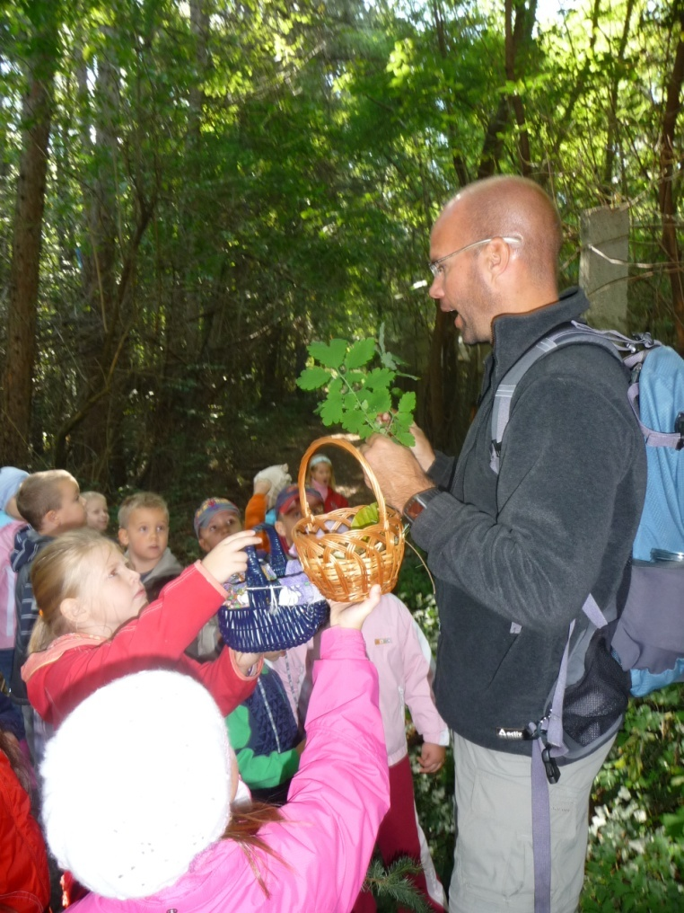
Az ovis terepmunkánál, a " pöszmötölésnél " lényeges, hogy hagyjuk, a gyerek maga fedezze fel a tájra jellemző élővilágot. Engedjük, hogy mindent észrevegyen, ami az erdőben rejtőzik. Az avarban találtunk szelíd gesztenyét is,amit nyersen megkóstoltunk .A gyerekek fintorogva állapították meg,hogy sütve sokkal ízletesebb. Nagyobb sikert aratott a szeder,bár kicsit savanyú volt.
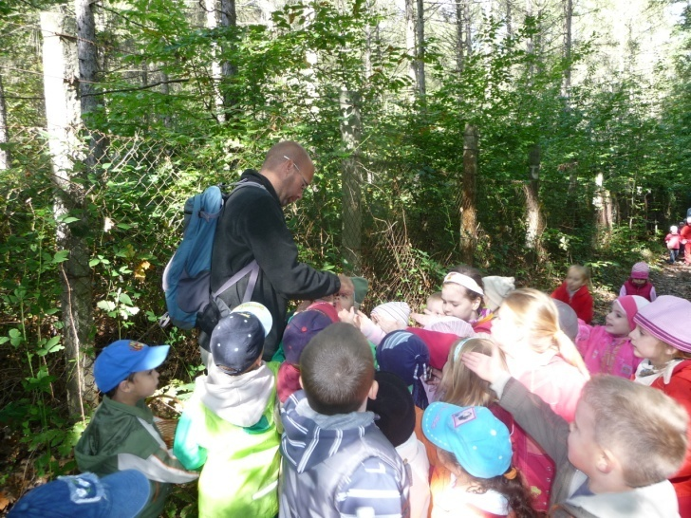
Balázs bácsi megmutatta,hogyan lehet megenni a csalán levelét. Jó pár gyógynövényt is láttunk:bodzát,vérehulló fecskefűt. Megbeszéltük,hogy melyik milyen betegségeket gyógyít.
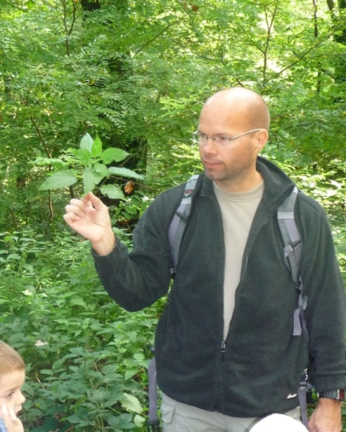
A növényeket egymáshoz viszonyítottuk, megfigyeltük a magasságukat (aljnövényzet, bokor, fa). Átöleltük a fák törzsét, megállapítottuk vastagságukat. Tanulmányoztuk a fák törzsén élő mohát ,találtunk gombát. Balázs bácsi kisebb riadalmat keltett,mikor azt mondta,hogy megmutatja nekünk az erdő legveszedelmesebb élőlényét. Néhányan óriás vaddisznóra,mások az ici-pici kullancsra tippeltek. Nagy meglepetésünkre egy gyönyörű szép hófehér gombát varázsolt elő a bokrok alól. A gyilkos galócát. Elismeréssel állapítottuk meg,hogy tényleg ez a legveszedelmesebb élőlény.
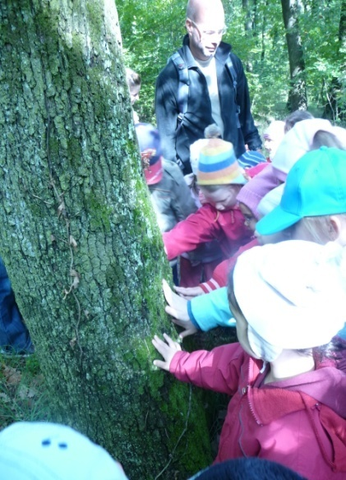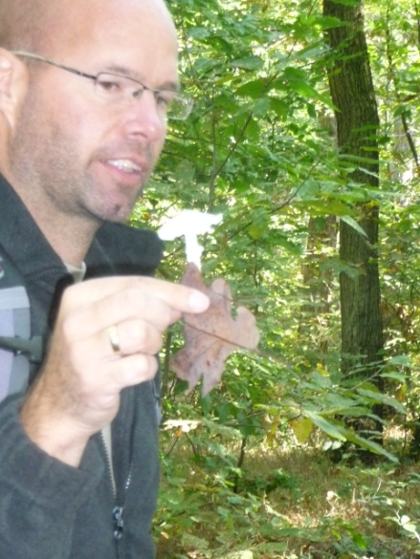
Utunkat egy kisebb ösvényen folytattuk,ahol helyszűke miatt csak egymás mögött fértünk el. Libasorban indultunk volna,de vezetőnk kijavított bennünket,hogy az erdőben nincsenek libák,nevezzük inkább cickány-sornak.
Az előző napok esőzései miatt itt is rengeteg gombát láttunk. Megismerkedtünk a galambicával,májgombával,kipukkantottunk egy pöffeteggombát is. Nagy derültséget okozott a júdás füle,amivel mókás fotókat készítettünk. 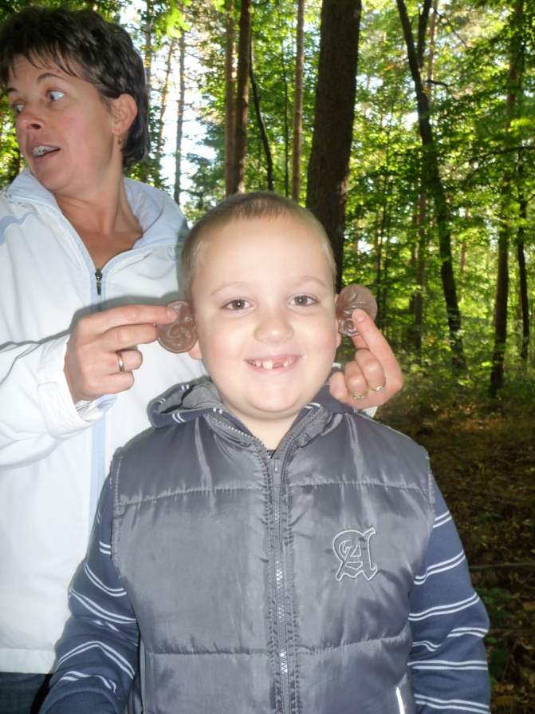 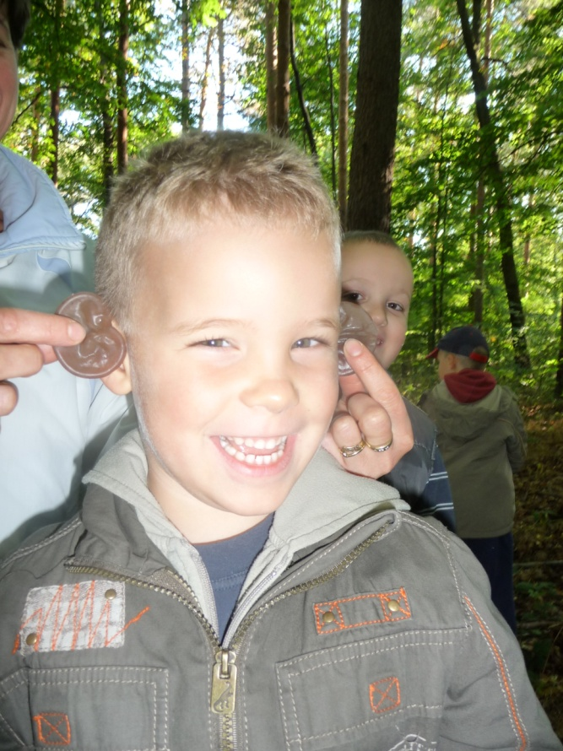
Néhány kis felfedező óvodásunk őz-lábnyomra bukkant,büszkén vizsgálták,hogy merre szaladhatott.
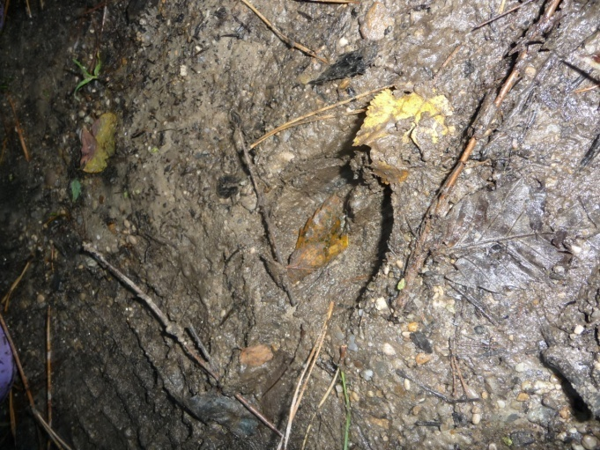
Hirtelen eltűnt az aljnövényzet,megváltozott az erdő képe. Fenyőerdőben jártunk. Balázs bácsi megkérdezte,hogy ki tud egy darab fenyőlevelet mutatni. Érdekes volt,hogy gyerekek fenyőágakat hoztak,és nem értették,hogy az miért nem „egy „levél,hanem „sok” .

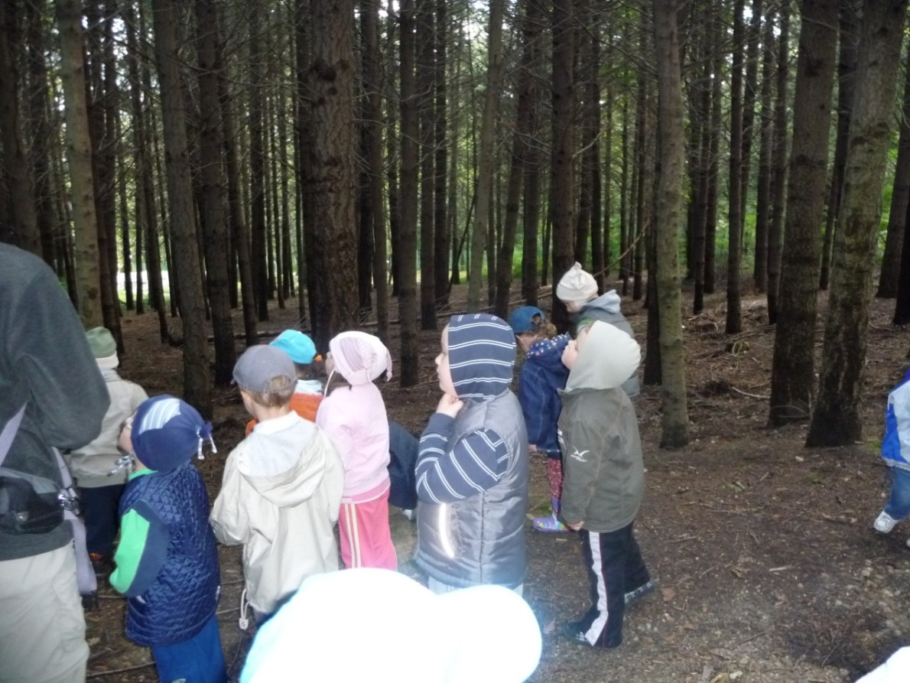

Leszedegettük az útközben ruhánkba kapaszkodó bogáncsokat és megtudtuk,hogy ezek a kis növények így „utaznak” egyik helyről a másikra.
A távolban ismeretlen madárdalra lettünk figyelmesek,amely inkább nevetésre hasonlított. A zöld küllő volt. Sikerült „munka közben” megfigyelnünk az erdő doktorát,a nagy fakopáncsot is. Beszéltünk arról,hogyan szedi ki a kéreg alól a kis kukacokat. Meghallgattuk ahogy a szajkó riasztja az erdőlakókat,mi pedig megtréfáltuk egy kicsit. Balázs bácsi magnóról lejátszotta a mátyásmadár hangját,az pedig boldogan felelt rá.
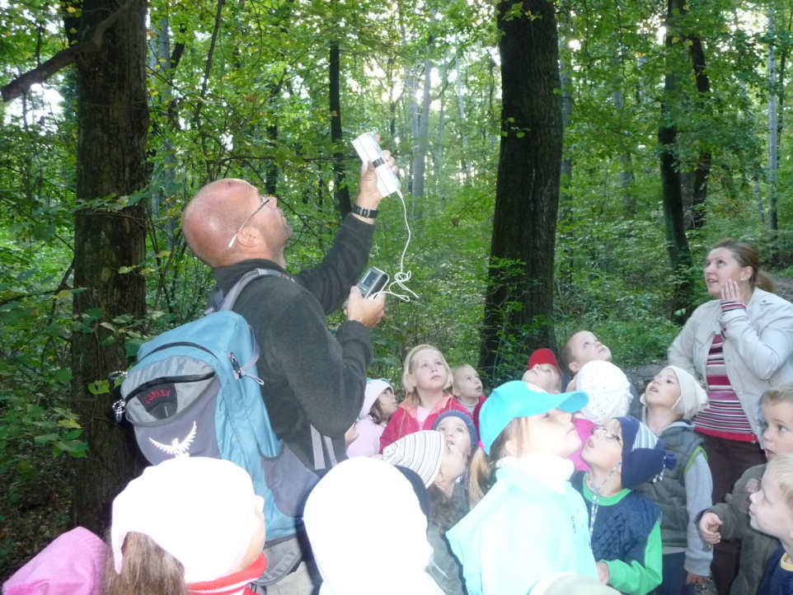

A sípályához érve rátaláltunk a vaddisznók fürdőhelyére,majd megnéztük a „törölközőjüket” is. A sáros fatörzseken még vaddisznó-szőrt is találtunk.

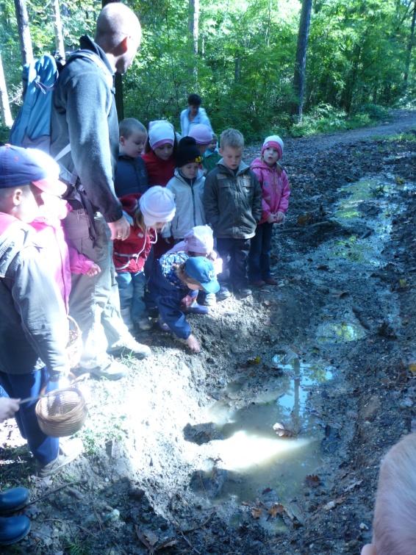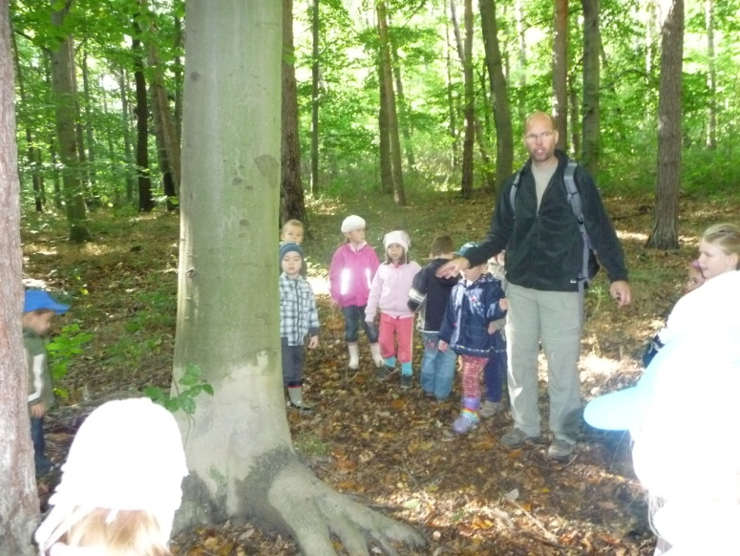
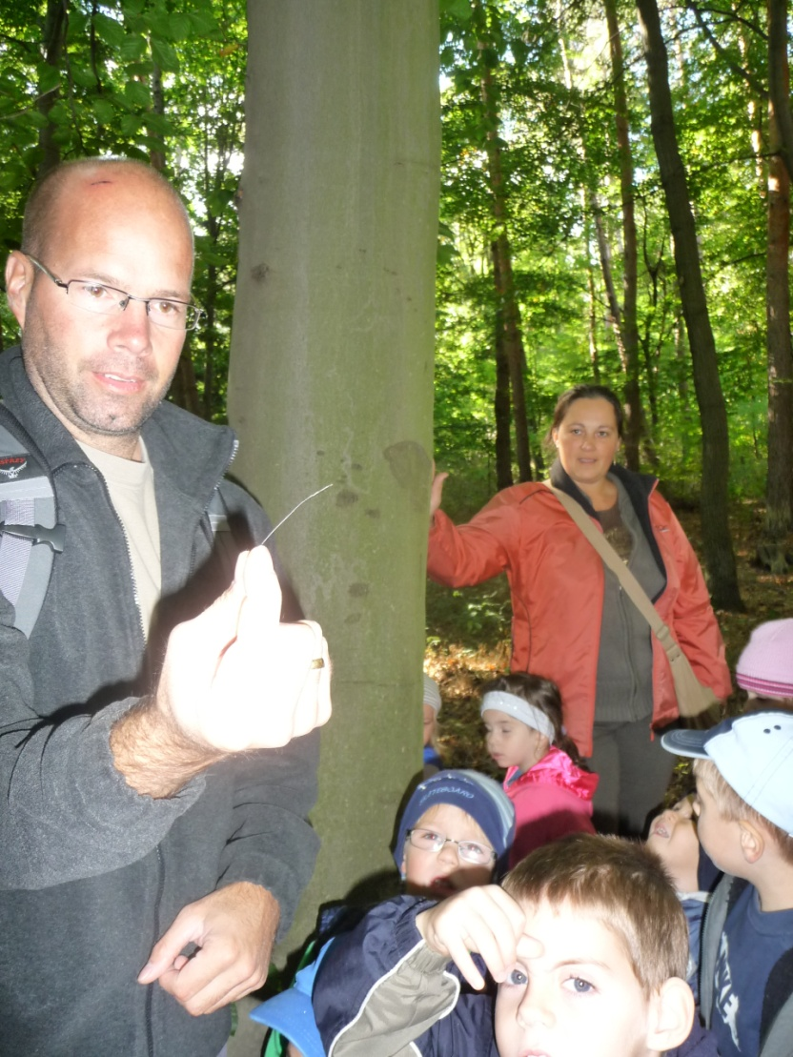

A sípálya előtti tisztáson rengeteg sáska ugrándozott a napsütésben,szitakötők repkedtek,lódarázs dongott. A magasban egerészölyv vadászott.

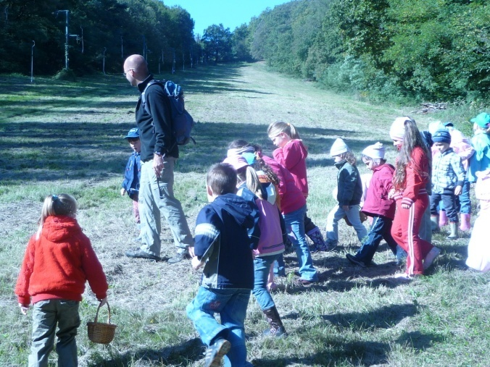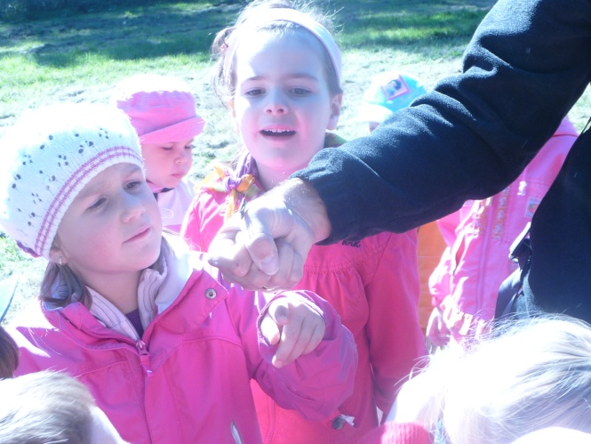

Kis pihenő után az erdei tornapálya felé indultunk vissza. Nagyon elszomorodtunk,mert a bokrok alatt üres flakonokat,szemetet találtunk. A hulladék, élő, élettelen anyagok között a gyermekek pontos különbségeket tudnak tenni. Tapasztalati úton rögzítettük a szennyező anyagok fogalmát. Beszélgettünk a természet védelméről, óvásáról, majd a kijelölt helyre dobtuk el a hulladékot.
Itt sajnos az emberek rongálását is megfigyelhettük,szomorúan simogattuk meg a fák összekarcolt törzsét..

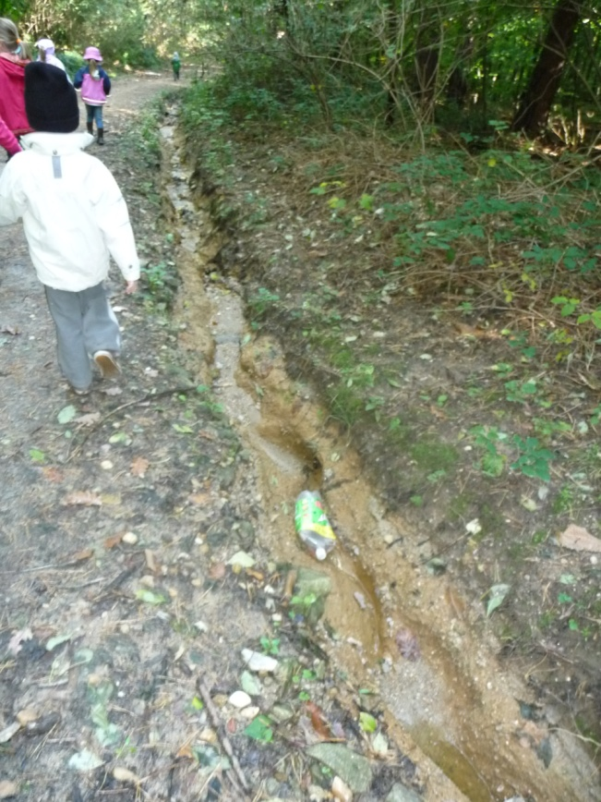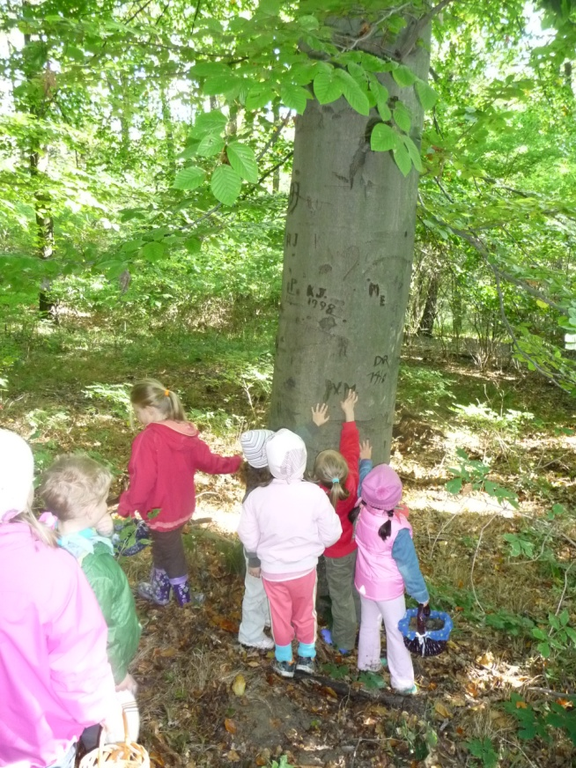

Találkoztunk egy hálóján vadászó keresztes pókkal is,Balázs bácsi mindenkit megnyugtatott,hogy ezek a pókok a közhiedelemmel ellentétben nem veszélyesek.

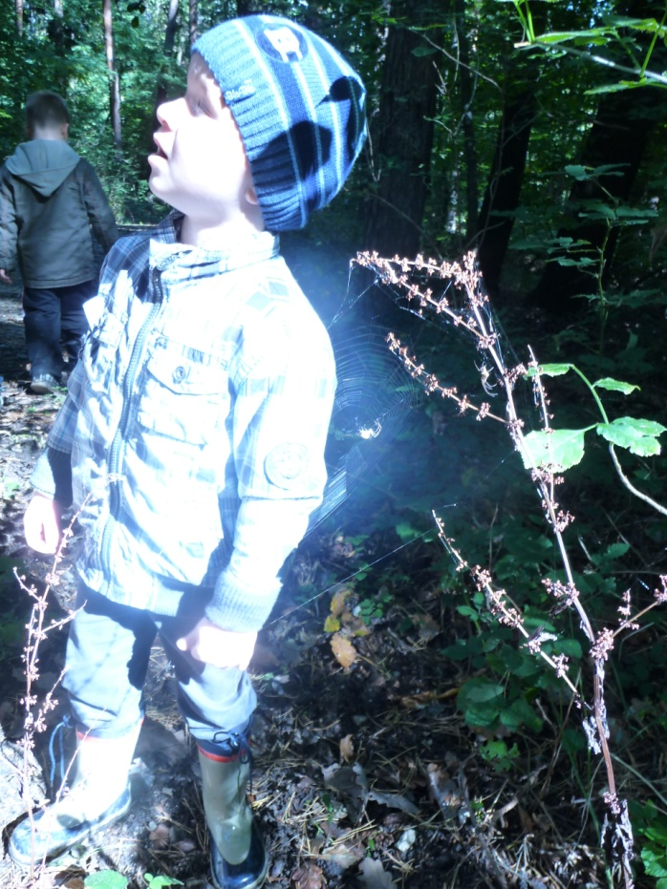

Levezetésképpen végigcsináltuk az erdei tornapálya feladatait és még a versenyfutáshoz is maradt elég erő.
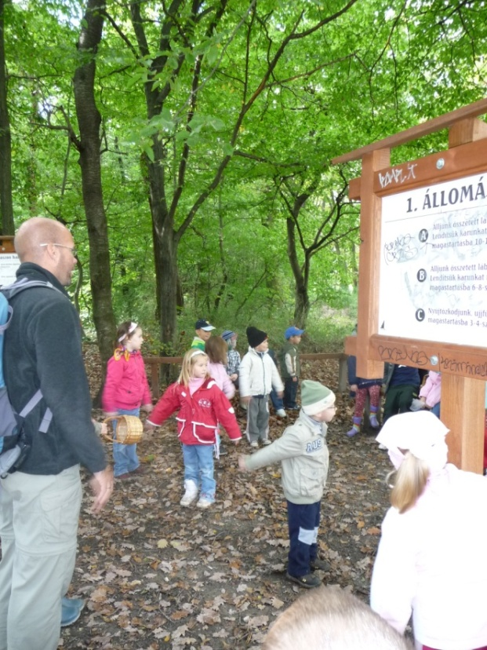

A túra alatt a gyermekek maguk fedezték fel a minket természet szépségét, az erdő hangjait, neszeit, a madarak csicsergését, a szél zúgását, az erdei levegő illatait, a különböző szagokat. Szabad játékuk alkalmával önálló felfedezéseket is tehettek. Amellett, hogy jó levegőn voltak és sokat mozogtak, rengeteg új és hasznos információval gazdagodva térhettek haza. Észrevétlenül tanulták megbecsülni és megszeretni az őket körülvevő élővilágot. Csodálatos volt látni az élménydús kirándulás eredményét: érzelemgazdag rajzaikat, intenzív meséléseiket,élethű mozgás- és hangutánzásaikat.
Aki ma velünk volt ezen a túrán, páratlan kincs birtokosa lett:örül annak,hogy él. Ez pedig nem „semmi”.
